Indicação nº______/2022

A
Exma. Presidente
Sra. Emília Guedes Fulcher
Câmara de Vereadores
Canela – RS

Senhora presidente.

O Vereador que este subscreve, no uso de suas atribuições legais e regimentais, na forma do art. 156 do Regimento Interno, solicita que seja encaminhado ao Senhor Prefeito, a Indicação:
para que seja feita uma remodelação com flores, na Av. Cônego João Marchesi.

Justificativa:

Na intenção de deixar essa avenida e toda sua extensão mais bela e atraente, peço que considerem essa indicação que com toda certeza trará maior beleza ao local citado.

Canela, 08 de dezembro de 2022.

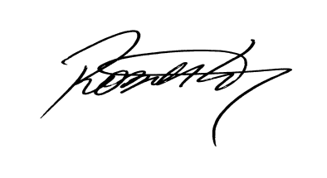

Roberto Grulke
Vereador - MDB

